Дата: 15.09.2022 Клас: 6-Б

Предмет: Англійська мова

Тема: Я і мій друг

Мета: формувати навички вживання нових лексичних одиниць; удосконалювати навички аудіювання й усного мовлення з опорою на лексико-граматичні структури; розвивати мовну здогадку; виховувати доброзичливе ставлення до співрозмовника.

Вчитель: Глуговська Л.Г.

Хід уроку

***1. Greeting***

Good afternoon, dear pupils! You are back at school having your lessons, meeting your friends and teachers.

***2. Checking hometask***

Exercise 2 page 14-15

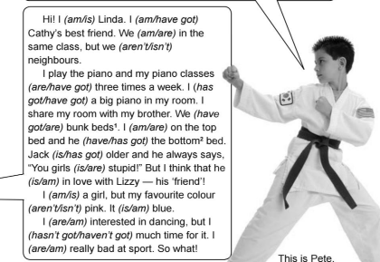

***3. Listening***

Прослухайте текст уважно, а після виконайте завдання до тексту.

Якщо текст з першого разу не зрозумілий, прослухайте ще один раз.

<https://www.youtube.com/watch?v=sX8n-ded3Gw>

***Exercise 4 page 16 (усно)***

*Доповніть пісню словами,які є пропущені.*

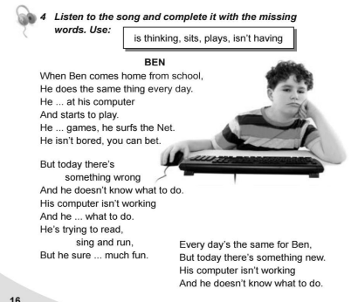

***4. Repeating the rule / Повторення правил***

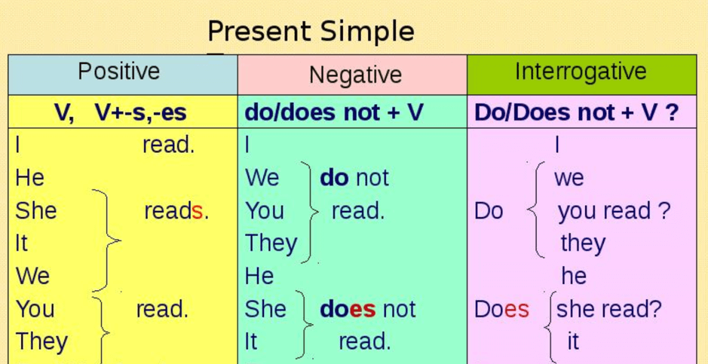

***5. Reading / Читання***

*Exercise 1 page 17*

*Прочитайте інформацію про Ріка.*

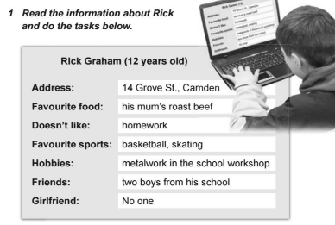

***6. Writing***

*Exercise 1(a) page 17 (письмово).*

*Доповніть речення словами з довідки та запишіть речення у Present Simple.*

***Thursday, the fifteenth of September***

***Homework***

***Exercise 1(a) page 17***

***7.Homework***

1. Опрацюйте конспект уроку, переглянути відео;

2. Exercise 1(a) page 17 (письмово).

**Надіслати виконане завдання у Вайбер/телеграм (0964124047) – Людмила Григорівна або на Human.**